VY_32_INOVACE_25_Hospodářská zvířata_ČS_KOŠUTOVÁ
HOSPODÁŘSKÁ ZVÍŘATA
Anotace | Prostřednictvím pracovního listu si žáci procvičí terminologii užívanou pro označení hospodářských zvířat. Názvy zvířat se rozstříhají a promíchají. Úkolem žáků je přiřadit správný název zvířete do příslušného sloupečku (samice, samec, mládě). Tento PL je vhodný zejména pro skupinovou práci.
Autor | Mgr. Andrea Košutová
Sada DUM | Inovace a zkvalitnění výuky prostřednictvím ICT
Předmět | Člověk a jeho svět
Očekávaný výstup | Uvést zástupce živočišné a rostlinné říše vyskytující se v nejbližším okolí a popsat jejich základní životní podmínky.
Klíčová slova | Hospodářská zvířata, samec, samice, mládě.
Druh učebního materiálu | PL
Cílová skupina | Žák základní školy praktické
Stupeň a typ vzdělávání | Základní vzdělávání – I. stupeň, 5. ročník
Ověřeno | Datum: 12. 11. 2013 třída: V. A pracoviště: Komenského
Zdroj | Microsoft office clipart

 | SAMEC | SAMICE | MLÁDĚ
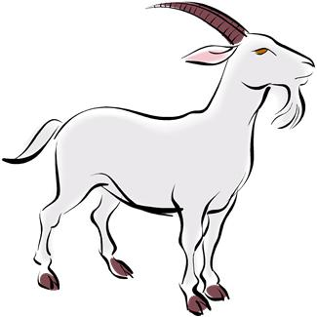
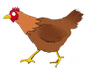
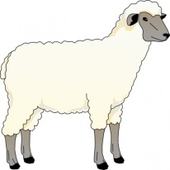




………………………………………………………………………………………………………..

KOZA | KOZEL | KŮZLE
SLEPICE | KOHOUT | KUŘE
OVCE | BERAN | JEHNĚ
KŮŇ | KLISNA | HŘÍBĚ
PRASE | PRASNICE | SELE
KOČKA | KOCOUR | KOTĚ
PES | FENA | ŠTĚNĚ

